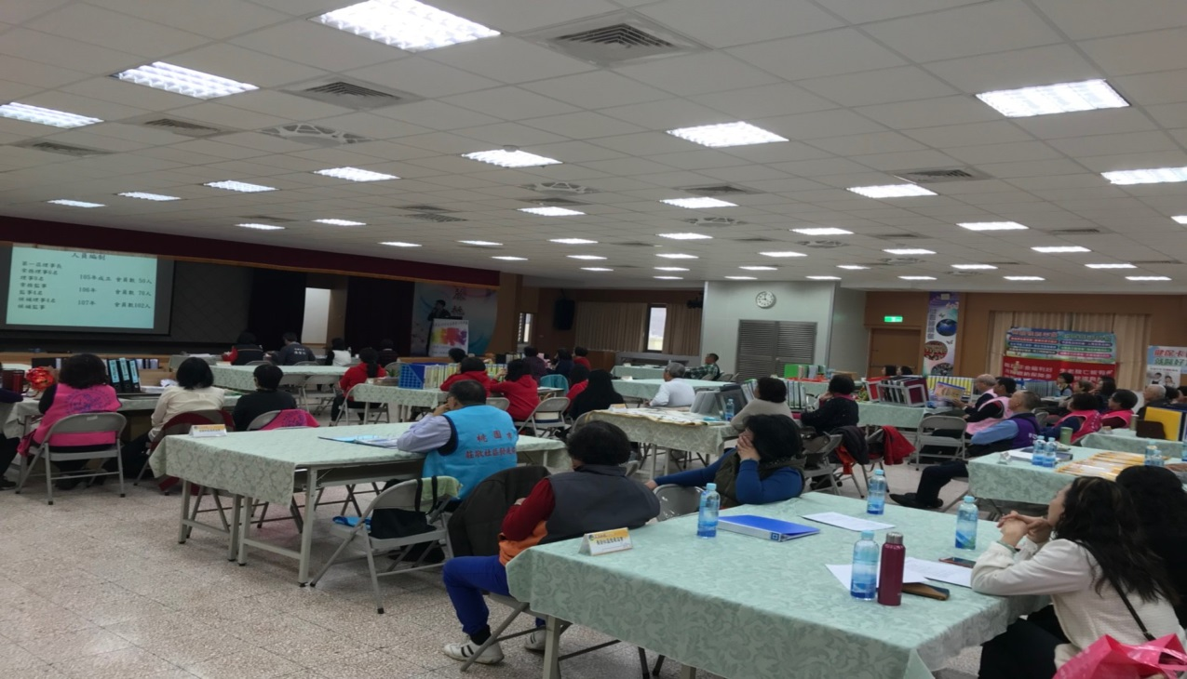
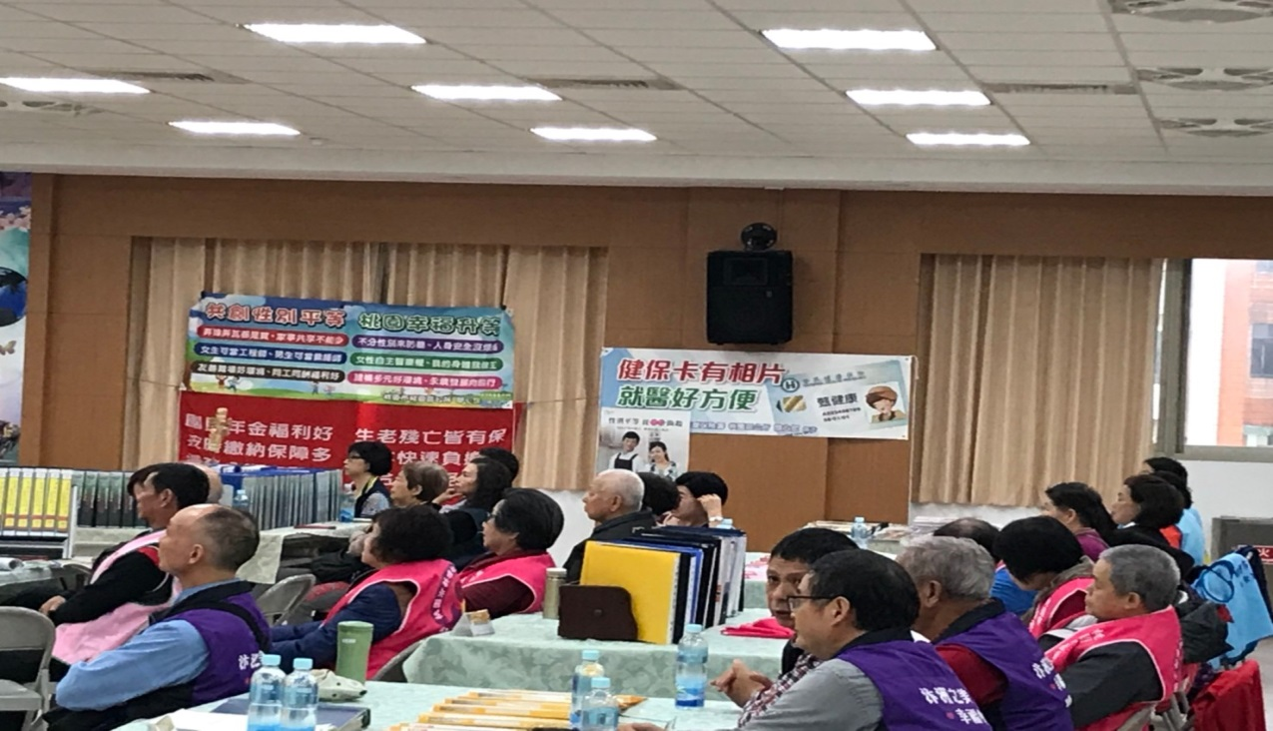
附表2桃園市政府性別培力、宣導執行成果表(每活動填報1表)
項次
項目
資料內容
備註
1
主辦單位

政府單位，名稱：桃園區公所
民間單位，名稱：
分為政府單位或民間單位
2
協辦單位

政府單位，名稱：___________
民間單位，名稱：___________
分為政府單位或民間單位
3
年度
108

4
活動日期
108.2.22

5
活動
稱
桃園區108年社區發展工作評鑑

6
課程類別

性別平等政策綱領
權力、決策與影響力
就業、經濟與福利
教育、文化
媒體
人身安全與司法
人口、婚姻與家庭
健康、醫療與照顧 環境、能源與科技
性別分析
性別基礎概念或性別平等意識培力
CEDAW
其他新興議題
性別主流化的發展與運用
歷史發展與總體架構
工具概念與實例運用
性別統計
性別影響評估
性別預算

7
活動目標
藉由108年社區發展工作評鑑，以性平布條平面宣導，讓與會協會幹部加深對性別平等之印象。
請以300字以內文字描述。
8
活動簡介
懸掛布條宣導。
請以300字以內文字描述。
9
參加人數
共63人，分別為男性：18人；女性：45人。
活動以人數為計，非人次。
10
相關照片
請提供2張以上電子檔照片，且須有簡要文字說明。
每張照片說明均為50字以內。
11
相關連結
若有網址連結，請填入活動網址。
請確認網路連結有效性。
12
聯絡方式
單位名稱：桃園市桃園區公所
聯絡人姓名：康秀英
聯絡人電話：3348058-1200
聯絡人傳真：3347186
聯絡人E-mail：10009398@mail.tycg.gov.tw

13
講師資料
(1)授課名稱：___________
(2)講師資料請填寫下表「性別培力講師資料」。
(3)本成果(含講師資料)將公開於網路，為個資法規範項目，請以書面或電子郵件徵詢講師個人同意上傳，檢附「個人資料蒐集聲明暨同意書」。
1.性別培力課程可能有眾多講師分授不同課程，請述明講師及其授課名稱。
2.請提供講師最新資料。
3.講師資料將隨同本成果表公布於網路，為個資法規範項目，請以書面或電子郵件徵詢講師個人同意上傳，並檢附「個人資料蒐集聲明暨同意書
。
13
滿意度分析
請填寫下表。
培力訓練均需包含滿意度分析，且需區分男女。
14
其他
1.請附簽到表、講義內容。
2.另視實際情況，請檢附計畫書。
均檢附電子檔即可。
備註：
依行政院性別平等處104年7月23日院臺性平字第1040140386號函頒之「地方性別平等培力網」實施計畫制定。

桃園區108年社區發展工作評鑑
性別平等宣導
辦理時間：108年2月22日
宣導主題及內容：性平布條平面宣導
參與人數：63人，男性18人、女性45人
社區發展協會幹部參加工作評鑑之情形

懸掛性平宣導布條

